Министерство образования и науки Республики Казахстан

Северо-Казахстанский университет им. М. Козыбаева

СЕМЕСТРОВЫЙ ПРОЕКТ 2
На тему: «Разработка автоматизированной информационной системы ресторанного меню для сотрудников»
ИКТ1АПО.02 СП

Выполнили студенты  группы АПО-19 | Семейников А. Н.  Жантурин Д. Р.  Долгушин Н. Л.  Одарич К. Н.
Научный руководитель  доцент, PhD | Астапенко Н. В.

Петропавловск, 2022
СОДЕРЖАНИЕ

ВВЕДЕНИЕ 3
1 Исследование предметной области 5
2 Распределение ролей в группе 7
3 Архитектура приложения 10
4 Описание проекта 13
5 Тестирование 14
ЗАКЛЮЧЕНИЕ 15

ВВЕДЕНИЕ

На сегодняшний день каждое предприятие стремится автоматизировать все свои бизнес-процессы для успешного и эффективного ведения бизнеса. Ресторанный бизнес с каждым днем развивается все шире и шире. В связи с возникновением большого числа ресторанов и ростом конкуренции требуются новые методы, новый подход к решению вопросов, связанных с работой ресторана. Автоматизация бизнес-процессов – это переход от типовых бизнес-задач и стандартных операций до контроля программно-аппаратного комплекса. В результате, позволяет увеличить производительность труда и эффективность стратегического управления и ведения учета. Для оптимизации работы организации используют системы моделирования и оптимизации исполнения бизнес-процессов. Поэтому создание и развитие информационной инфраструктуры является одной из приоритетных задач любой организации.
Оценка современного состояния решаемой проблемы. Большое количество ресторанов имеет проблему в ведении учета блюд и продуктов. Существует огромное количество, но каждое приложение подходит для своего предприятия, и именно поэтому разработка новых приложений для предприятия, которое будет соответствовать требованиям предприятия, разработанное под конкретные нужды соответственной направленности.
Актуальность темы исследования данной семестровой работы заключается в том, что в ресторанах, особенно стремительно развивающихся на рынке, достаточно проблематично контролировать учет блюд и продуктов на должном уровне. Данная проблема решается путем внедрения электронного меню, которое поможет повысить эффективность ресторанного бизнеса и уровень сервиса.
Цель работы – разработка приложения электронного меню ресторана «Шакал» для учета блюд и рецептур, а также формирования ежедневного меню и статистики.
Для выполнения поставленной цели необходимо решение следующих задач:
─ изучить информационные технологии в ресторанном бизнесе;
─ изучить виды и особенности электронных меню, представленных на рынке;
─ сравнить функционал рассматриваемых информационных систем;
─ изучить структуру и деятельность ресторана «Шакал»;
─ проанализировать существующие бизнес-процессы на рассматриваемом предприятии, построить модели MVS;
─ разработать план разработки электронного меню;
─ распределить обязанности между членами команды;
─ приступить к реализации электронного меню;
─ определить функциональность приложения, на основе бизнес-процессов предприятия;
─ разработать интерфейс электронного меню, основываясь на функциональности которые должны присутствовать в разрабатываемом приложении;
─ реализовать основные функции электронного меню, которые были выявлены в ходе исследования бизнес-процессов ресторана «Шакал»;
─ проверить работоспособность приложения электронного меню путем тестирования данного меню;
─ сравнить реализованный проект с поставленными требованиями заказчика.
В качестве объекта исследования взят бизнес-процесс ведения учета в ресторане «Шакал», находящийся в городе Петрограда.
Практическая значимость семестрового проекта заключается в реализации приложения ресторанного меню, которая существенно поможет работникам заведения сэкономить своё время при учете продуктов и блюд.

1 Исследование предметной области

Ресторан «Шакал» занимается приготовлением блюд и обслуживанием клиентов. Данный ресторан подает первые, вторые блюда, салаты, закуски, десерты, напитки. Из-за очень большого разнообразия меню у ресторана «Шакал» появилась проблема с ведением учета продуктов. Для данной проблемы будет реализовано электронное меню, которое позволит вести учет блюд и продуктов.
Для решения проблемы были изучены и выявлены следующие бизнес процессы ресторана:
- Ежедневное меню. Каждый день шеф повару приходится составлять вручную ежедневное меню блюд, для ресторана основываясь на продуктах, которые есть на складе.
- Бумажная запись. В ресторане «Шакал», ведется бумажный учет, а именно все поданные блюда записываются ручкой или карандашом в обычной тетради.
- Ручной перерасчет. После рабочего дня, шеф-повару приходится, основываясь на бумажных записях сотрудников, в ручную переписывать оставшиеся продукты. Для того что бы иметь представление из каких продуктов можно составить ежедневное меню на следующий день, а какие продукты необходимо закупить.
Электронное ресторанное меню – это приложение, которое позволит облегчить учет блюд и продуктов, а также позволит вести аналитику по блюдам и продуктам.
Данное приложение разработано для автоматизации следующих бизнес процессов:
- Ежедневное меню. Каждый день приложение будет автоматически формировать ежедневное меню, основываясь на продуктах которые остались на складе. Для этого будет разработана страница с ежедневным блюдом по каждой из следующей категории: первые, вторые блюда, салаты, закуски, десерты и напитки. Данные о продуктах, блюд и рецептур будут браться из базы данных.
- Электронная запись внутри приложения. В приложении будет вестись учет заказанных блюд и автоматически будет рассчитываться остаток на складе продуктов, которые потребовались для заказанного блюда. Решение будет представлено виде страницы, в которой будет таблица с названием всех блюд и информацией о них. А при нажатии на кнопку будет открываться страница с полной информацией о данном блюде. Для более удобного использовании приложения будет добавлена функция поиска блюда. Аналогичная будет создана страница для продуктов.
- Автоматический перерасчет. При нажатии на кнопку приготовить будет отправлен запрос в базу данных, который изменить количество продуктов и статистических данных.
- Анализ статистики. Для более эффективного введения бизнеса была предложена идея добавить в приложение возможность вести статистику и проводить аналитику основываясь на данных заказываемых блюд. А именно было предложено 4 статистики: Статистика самых частых блюд в ежедневном меню; Статистика самого затрачиваемого продукта; статистика блюда, которое чаще всего используется; Статистика калорийности к цене.
Данное решения очень сильно упростит ведение учета в ресторане «Шакал». Электронное меню позволит автоматизировать основные проблемы бизнес ускорит работу официантов, уменьшит расходы на обновление бумажного меню и ошибки персонала, а также позволит ввести статистику по блюдам и продуктам. Приложение представляет собой интерфейс, в котором шеф-повар может вести учет блюд и продуктов, а также получить статистику по блюдам.
Большинство приложений данного типа – платные или есть бесплатные демоверсии. Сейчас существует огромное количество электронного меню, которые, подходят абсолютно под разные случаи жизни. Одним из таких электронных меню для ресторанов является приложение Microinvest eMenu Pro, интерфейс которого представлен в соответствии с рисунком 1.1.

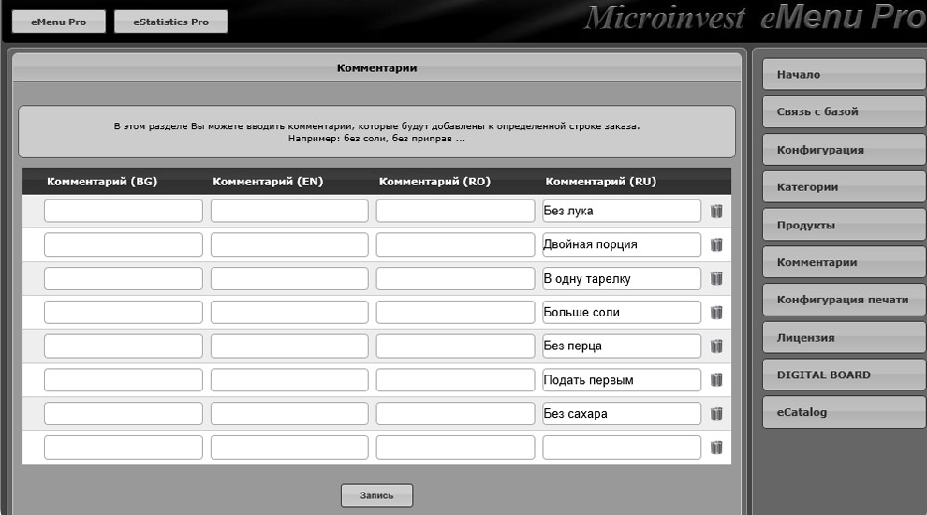

Рисунок 1.1 Приложение Microinvest eMenu Pro

Для повышения эффективность учета применяются различные методы, при чем они могут быть как бесплатными, так и платными. Важную роль при повышении эффективности играет правильное составление самого меню. Ведь эффективность зависит не только от разнообразия функций, но и понятном, логичном интерфейсе самого меню. Понятный интерфейс и правильно построенная логика электронного меню помогает пользователям, быстро и эффективно перемещается по меню, выполняя поставленные задачи.

2 Распределение ролей в группе

Прежде всего был изучен теоретический материал, затем была выбрана тема проекта. Также для более эффективной реализации решения проекта были распределены роли внутри состава группы в соответствии с таблицей 3.1.

Таблица 3.1
Распределение ролей в команде
Роль | Участник
Менеджер группы | Одарич К. Н.
Работа с основными функциями | Семейников А. Н.
Работа с виджетами | Жантурин Д. Р.
Работа с GitHub | Долгушин Н. Л.

Каждый участник группы имел свою поставленную задачу, понедельное выполнение в соответствии с таблицей 3.2, каждый участника именно объяснение своей части выполненной работы другим участникам, а также их обучение.

Таблица 3.2
Описание выполненных работ участниками команды

Неделя 4
Участник | Выполняемая работа
Одарич К. Н. | Изучение работы с модулем «tkinter». Создание структуры отчета, распределение ролей.
Семейников А. Н. | Изучение работы с модулем «tkinter». Составление архитектуры проекта.
Жантурин Д. Р. | Изучение работы с модулем «tkinter». Реализация виджетов: фреймы, кнопки, надписи. Планирование реализации функций перехода по страницам.
Долгушин Н. Л. | Изучение работы с модулем «tkinter».
Неделя 5
Участник | Выполняемая работа
Одарич К. Н. | Заполнение отчета.
Семейников А. Н. | Реализация архитектуры проекта.
Жантурин Д. Р. | Доработка виджетов: фреймы, кнопки, надписи, меню. Реализация основных функций перехода по страницам.
Долгушин Н. Л. | Исправление виджетов.
Неделя 6
Участник | Выполняемая работа
Одарич К. Н. | Заполнение отчета. Планирование пользовательского интерфейса.
Семейников А. Н. | Реализация архитектуры приложения.
Жантурин Д. Р. | Реализация пользовательского интерфейса. Создание исполняемого EXE-файла.
Долгушин Н. Л. | Реализация архитектуры приложения.
Неделя 7
Участник | Выполняемая работа
Одарич К. Н. | Приложение: создание инфологической и даталогической модели и реализация базы данных (БД).
Одарич К. Н. | Отчет: написание введения, описание инфологической и даталогической модели БД, распределение обязанностей.
Семейников А. Н. | Приложение: архитектура приложения.
Семейников А. Н. | Отчет: описание архитектуры приложения, предметной области.
Жантурин Д. Р. | Приложение: реализация БД, исправление макета интерфейса: верстка страниц, добавление модального окна сведений о программе и вкладки «Статистика».
Жантурин Д. Р. | Отчет: описание инфологической и даталогической модели БД.
Долгушин Н. Л. | Приложение: архитектура приложения.
Долгушин Н. Л. | Отчет: описание архитектуры приложения.
Неделя 8
Участник | Выполняемая работа
Одарич К. Н. | Приложение: подключение БД к элементам интерфейса.
Одарич К. Н. | Отчет: исправление ошибок в отчете, описание подключения БД к элементам интерфейса.
Семейников А. Н. | Приложение: создание диаграммы для реализации статистики.
Семейников А. Н. | Отчет: описание архитектуры приложения.
Жантурин Д. Р. | Приложение: подключение библиотеки «matplotlib» и тестирование графического представления статистических данных, подключение библиотеки «pyodbc» и тестирование подключения к БД.
Жантурин Д. Р. | Отчет: исправление создание ER-диаграммы, ошибок в отчете, описание подключения БД к элементам интерфейса.
Долгушин Н. Л. | Приложение: создание диаграммы для реализации статистики.
Долгушин Н. Л. | Отчет: описание архитектуры приложения.
Неделя 9
Участник | Выполняемая работа
Одарич К. Н. | Приложение: реализация статистики калорийности к цене.
Одарич К. Н. | Отчет: описание статистики, написание заключения.
Семейников А. Н. | Приложение: реализация статистики блюд, которые чаще всего заказывают.
Семейников А. Н. | Отчет: описание статистики, описание основных частей: описание проекта и тестирование, написание списка литературы.
Жантурин Д. Р. | Приложение: реализация статистики самых частых блюд по дате, реализация приготовления блюд (списывание продуктов со склада).
Жантурин Д. Р. | Отчет: описание статистики, согласование проделанной работы с методическими указаниями.
Долгушин Н. Л. | Приложение: реализация статистики самого затрачиваемого продукта.
Долгушин Н. Л. | Отчет: описание статистики, описание основные частей: описание проекта и тестирование.

Таким образом, после распределения задач, приступили к разработке проекта.

3 Архитектура приложения

Архитектура приложения представлена в соответствии с рисунком 3.1. Была спроектирована MVC-архитектура приложения, в соответствии с которой приложение было разделено на сегменты представление, бизнес-логика, сущности, данные.

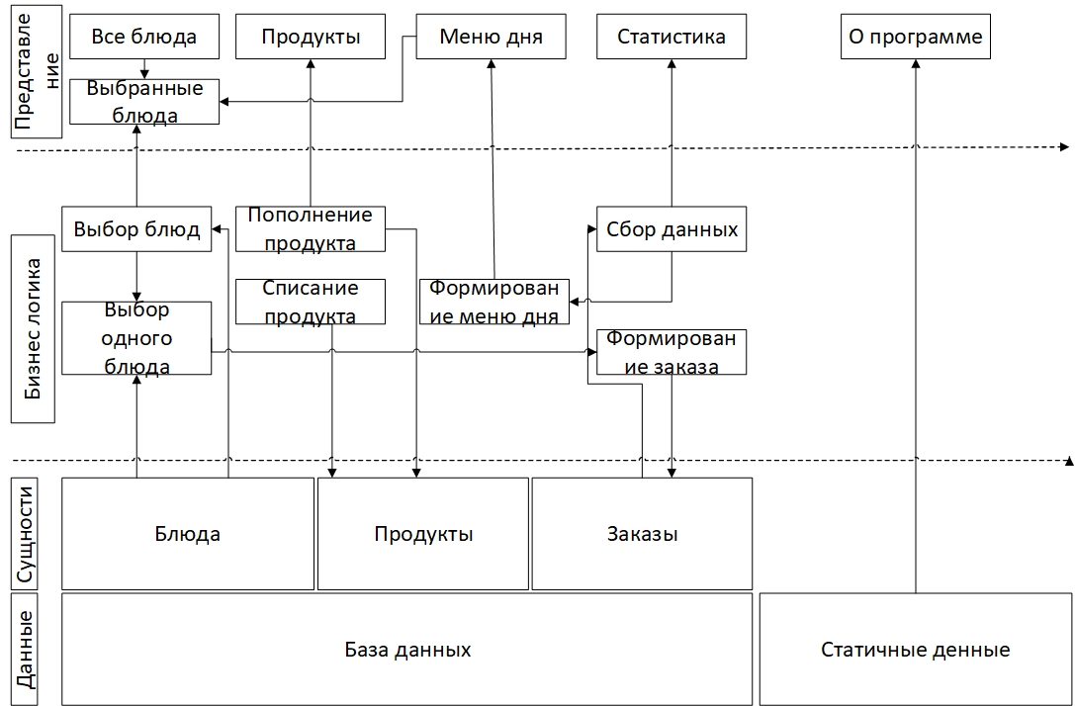

Рисунок 3.1 Архитектура программы

В данной MVC-схеме представлены 4 раздела: данные, сущности, бизнес-логика и представление. В разделе данные представлены источники данных, в базе данных хранится структура и изменяемая информация для работы приложения. Статические данные не могут быть изменены приложением, в данном случае они являются неизменяемыми и содержатся в самом приложении.
В разделе сущности указаны основные объекты, которые взаимодействуют с базой данных, передавая или получая данные. Также сущности взаимодействуют с бизнес-логикой, которая может формировать данные, отправляя их в сущности, а затем в базу данных.
Раздел бизнес-логика отображает основные процессы взаимодействия сущностей и базы-данных. Они являются контроллерами – промежуточное звено между данными и представлением.
Представление показывает возможные экраны приложения. Через представление происходит взаимодействие с бизнес-логикой которые в свою очередь взаимодействуют с данными через контроллер.
Работа функции добавления продуктов описана в соответствии с рисунком 3.2. Алгоритм используется для определения действия, которое воздействует на счетчик продукта.

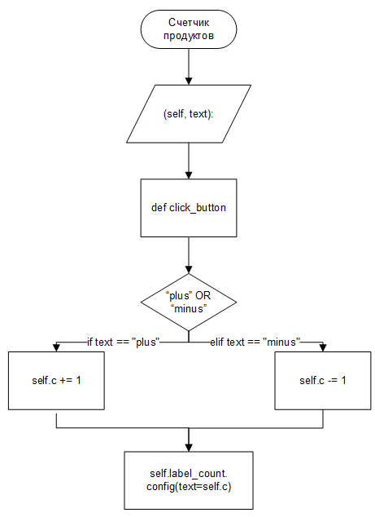

Рисунок 3.2 Блок-схема. Описание алгоритма добавления продукта

Счетчик продуктов может быть соединен с базой данных. На основании количества продуктов могут вводиться ограничения на блюда.

База данных реализована в системе управления базами данных MS Access. Средством моделирования предметной области на этапе концептуального проектирования является модель "сущность–связь", в соответствии с рисунком 3.3. В прямоугольных фигурах описаны сущности, в ромбах указаны связи между сущностями, в овалах указаны атрибуты сущностей.

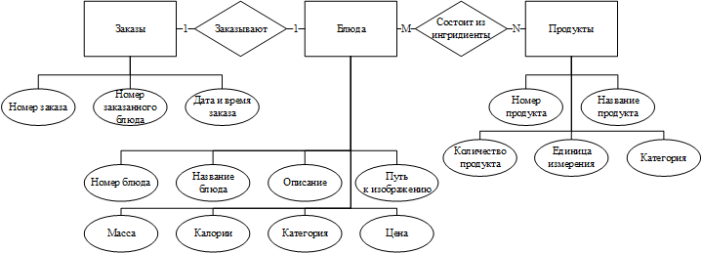

Рисунок 3.3 Инфологическая модель базы данных

Подключение к базе данных реализовано с помощью сторонней библиотеки «pyodbc». Библиотека «pyodbc» дает возможность отправлять запросы к базе данных MS Access, которая хранится в файле «sh_database.mdb».

4 Описание проекта

В основной файл main.py импортируется «applicationClass.py». В «applicationClass.py» описан класс, в котором передаются настройки страницы из фреймов. В процедуре start передаются все методы.
В файлах «pageMain.py», «dailyMenu.py», «pageAbout.py», «pageCard.py» описываются и создаются страницы. Переключения между страницами пользователь выполняет с помощью соответствующих кнопок.
В «dailyMenu.py» формируется меню дня, основанное на имеющихся продуктах. Количество продуктов отображается и вводится в файле «food.py».

5 Тестирование

Тестирование приложения показывает возможности информационной системы. и проверим подходит ли наш проект под требования данного семестрового проекта, в соответствии с рисунком 5.1.

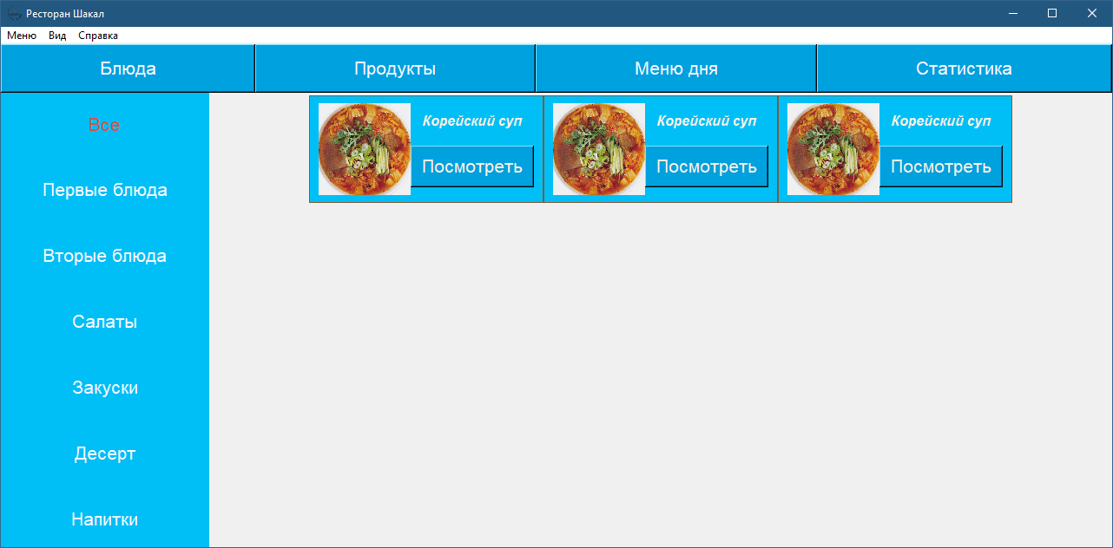

Рисунок 5.1 Тестирование программы

При запуске программы открывается главная страница с блюдами. Сверху находится панель с ссылками на блюда, продукты, меню дня. На левой части экрана находится панель с категориями блюд, с помощью которых можно фильтровать блюда.

ЗАКЛЮЧЕНИЕ

В ходе выполнения работы мы реализовали приложение «Ресторанное меню», для ресторана «Шакал». В данном приложении был реализован интерфейс приложения. Разработан план дальнейшей разработки приложения.
Приложение позволяет вести учет рецептуры блюд, выпускаемым предприятием, формирование ежедневного меню. Для каждого блюда и рецепта фиксируются необходимые продукты.

